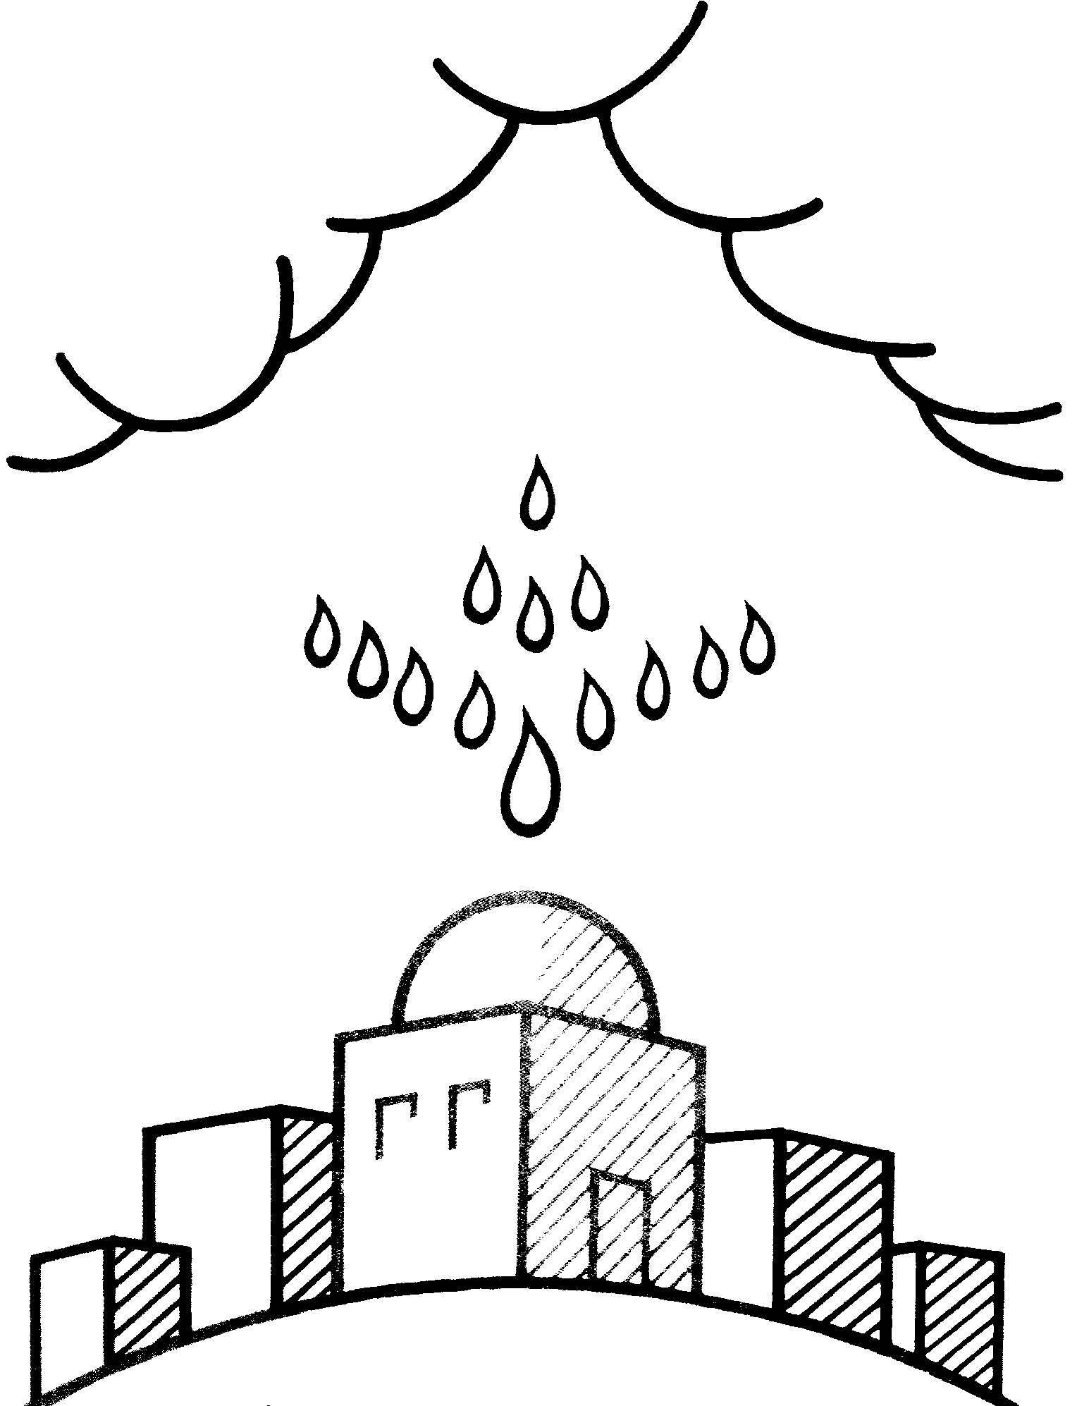Čtrnácté zastavení
Vzkříšený Ježíš sesílá slíbeného
Ducha Svatého

Najednou se ozval z nebe hukot,
jako když se přižene silný vítr
a naplnil celý dům, kde se zdržovali.
A ukázaly se jim jazyky jako ohně, rozdělily se
a nad každým z nich se usadil jeden.
Všichni byli naplněni Duchem Svatým
a začali mluvit cizími jazyky,
jak jim Duch vnukal, aby promlouvali.
Sk 2,2-4

Slíbený Duch Svatý přichází a v něm je nám darována kompletní výbava nejen pro zvládnutí všech situací života, ale také pro to, aby náš život – v mládí i stáří, v radosti i zármutku, zdraví i nemoci, v manželství i celibátu, v potěšení i bolestech, jedním slovem vždycky – byl v Duchu Ježíše Krista oslavou Otce.
— o —
Pane, mohli jsme prožít radostné události prvotní církve a její zkušenost se vzkříšeným Ježíšem a Duchem, kterého nám seslal. Děkujeme ti za všechno, co nám tyto události připomněly, a prosíme tě, ať nás povzbudí k radostnému životu s tebou a ke službě v církvi dnešních dnů. Amen.

--------------------------------------------------------------------------------------
Cesta světla © Vojtěch Cikrle
V roce 2020 vydalo © Biskupství brněnské, Petrov 8, 601 43 Brno www.biskupstvi.cz
CESTA SVĚTLA
Ve čtrnácti zastaveních velikonoční pobožnosti Cesty světla, která byla poprvé oficiálně slavena v římských katakombách v roce 1990, můžeme vstoupit do fascinujících a radostných událostí následujících po Ježíšově zmrtvýchvstání a připojit se k těm, kteří jsou ohromeni hloubkou a smyslem všeho, co se začalo odvíjet od onoho velikonočního rána, kdy ženy nalezly prázdný hrob. Zároveň jsme pozváni, abychom spolu s apoštoly a dalšími lidmi uznali Ježíše Krista za svého Pána a Boha.

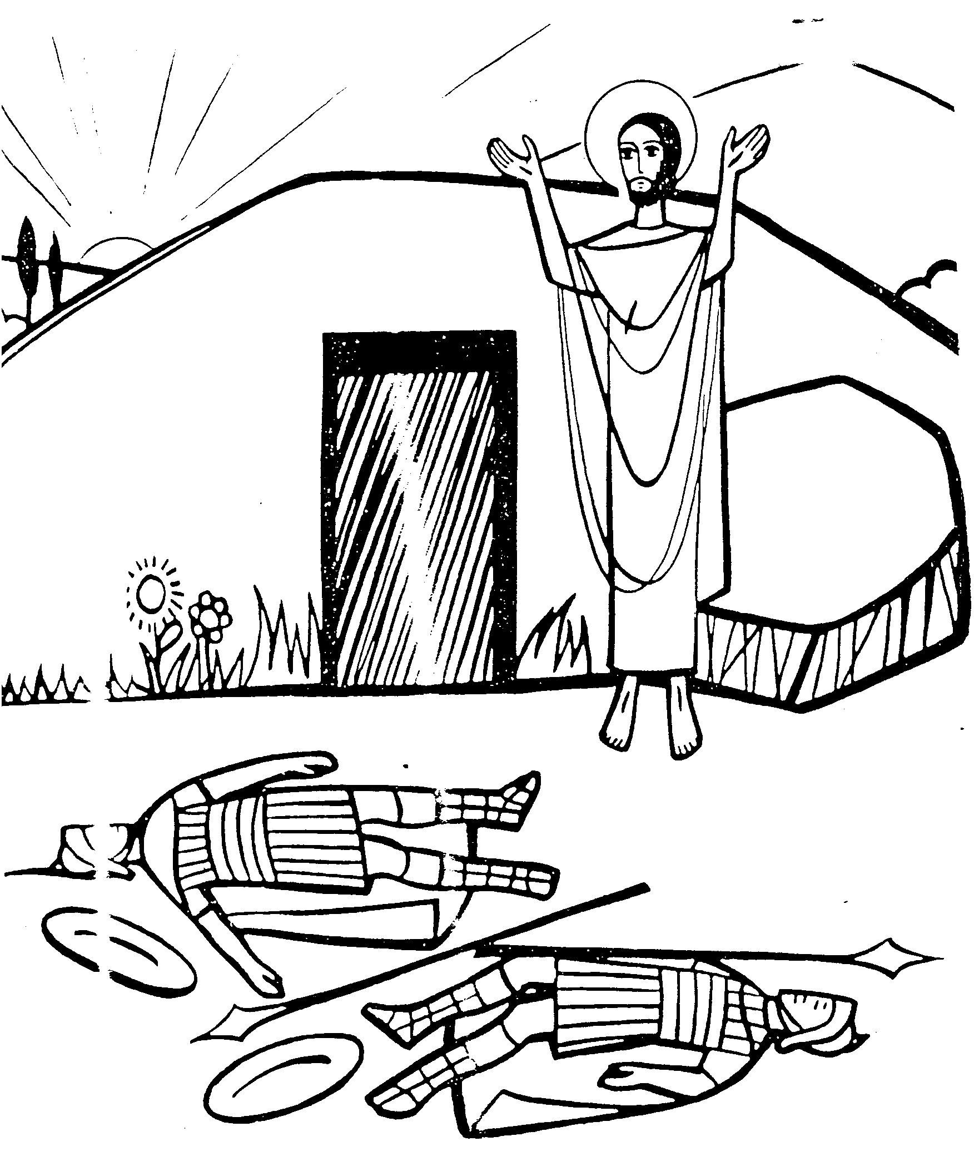První zastavení
Ježíš vstal z mrtvých

Anděl promluvil k ženám:
„Vy se nebojte. Vím, že hledáte Ježíše ukřižovaného.
Není tady. Byl vzkříšen, jak řekl.
Pojďte a podívejte se na to místo, kam byl položen.“
Mt 28,5-6

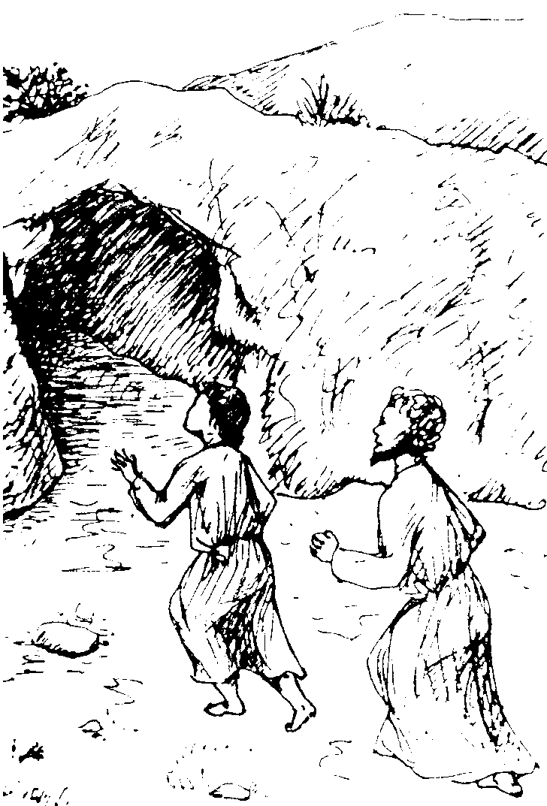 Stojíme u události, od které se odvíjí křesťanská víra. Jsme v bodě, kde se dotýkají dvě epochy lidstva. Největší bolest, prohra a smrt jsou překonány a mění se v radost, vítězství a v plnost života. Právě k těmto hodnotám jsme ve vítězném Kristu připojeni. Je to nabídka překonání zla a nového začátku života.

Druhé zastavení
Učedníci nacházejí prázdný hrob

Pak za ním přišel i Šimon Petr, vešel do hrobky a viděl,
že tam leží pruhy plátna.
Rouška však, která byla na Ježíšově hlavě,
neležela u těch pruhů plátna, ale složena zvlášť na jiném místě.
Potom vstoupil i ten druhý učedník, který přišel ke hrobu první,
viděl a uvěřil.
Jan 20,6-8
Otevřený hrob a splasklé pohřební plátno. Místo, kde se mladému zadýchanému muži mění astronomický úsvit v úsvit jiný, ve kterém s tlukoucím srdcem a rozzářenýma očima vstupuje do nového období svého života, života z víry. Kolik takových okamžiků od té chvíle proběhlo?
Kdy a jak jsem tento úsvit zažil já?
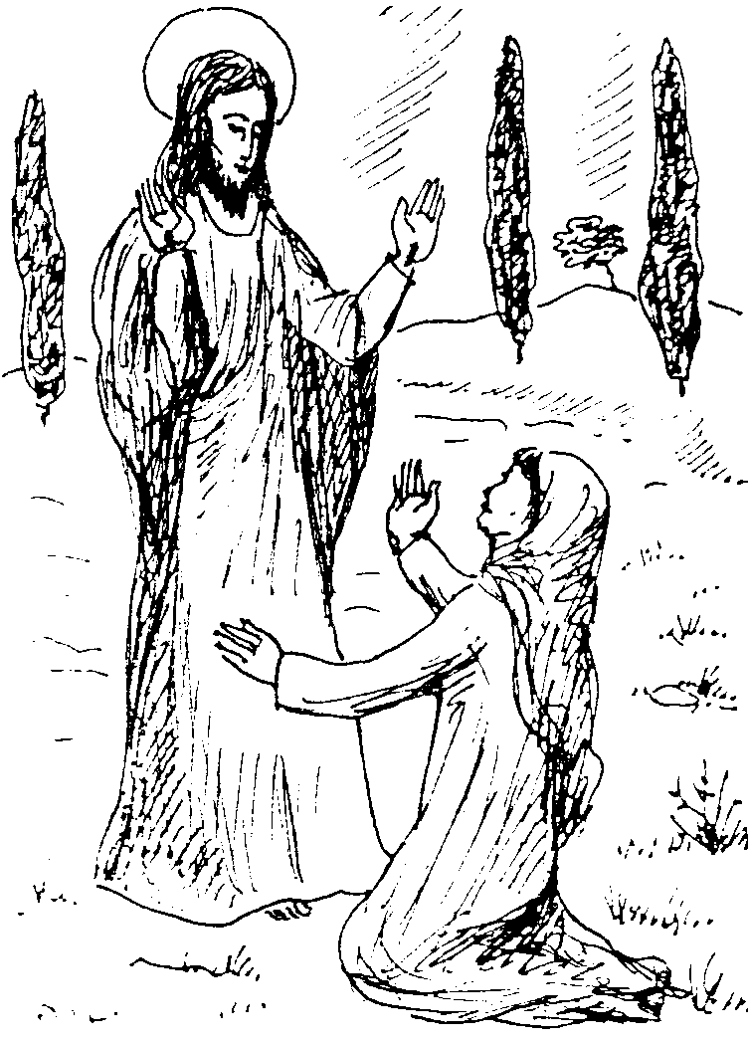
Třetí zastavení
Vzkříšený Ježíš se ukazuje Magdaléně

Ježíš jí řekl: „Marie!“ Ona se k němu obrátila a zvolala hebrejsky: „Rabbuni!“ – to znamená „Mistře!“ …
Marie Magdalská tedy šla a zvěstovala učedníkům:
„Viděla jsem Pána“ – a toto že jí řekl.
Jan 20,16.18

Rozrušená učednice nehledá živého Krista, hledá jeho mrtvé tělo. Kolik měla v celých dějinách následovnic a následovníků. Ovšem ve chvíli setkání s Ježíšem se vše mění a ona přijímá úkol svědčit o tom, s kým se setkala.
Její život dostává nový smysl. Má pro co žít, a to ji dělá šťastnou. Jestlipak utíkala i zpět, když měla vyplnit přijatý úkol?
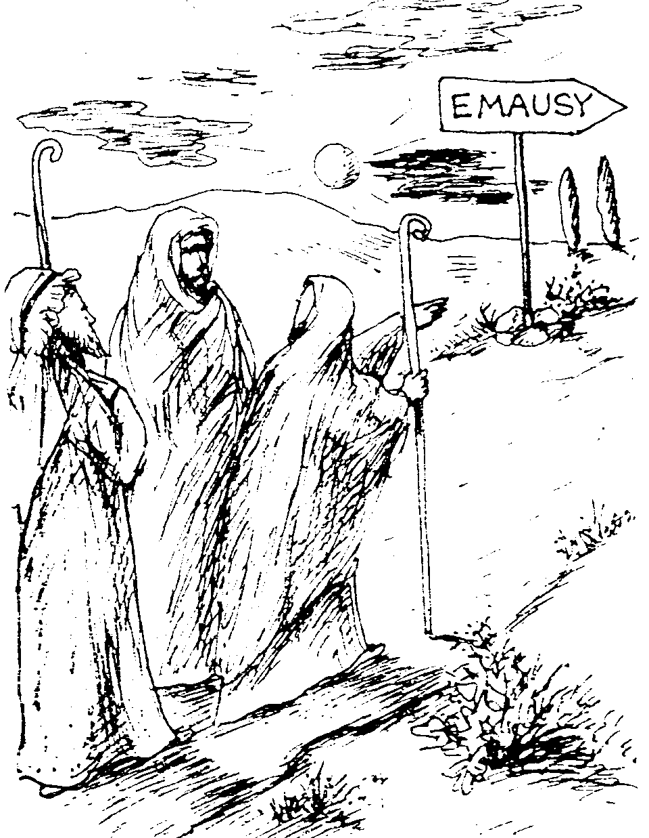
Čtvrté zastavení
Vzkříšený Ježíš na cestě do Emauz

Ještě ten den se ubírali dva z nich do vesnice zvané Emauzy, která je vzdálena od Jeruzaléma šedesát honů.
Jak tak hovořili a uvažovali,
přiblížil se k nim sám Ježíš a připojil se k nim.
A řekl jim: „Jak jste nechápaví a váhaví
uvěřit tomu všemu, co mluvili proroci.“
Potom začal od Mojžíše, probral dále všechny proroky
a vykládal jim, co se ve všech částech Písma na něj vztahuje.
Lk 24,13.15.25.27
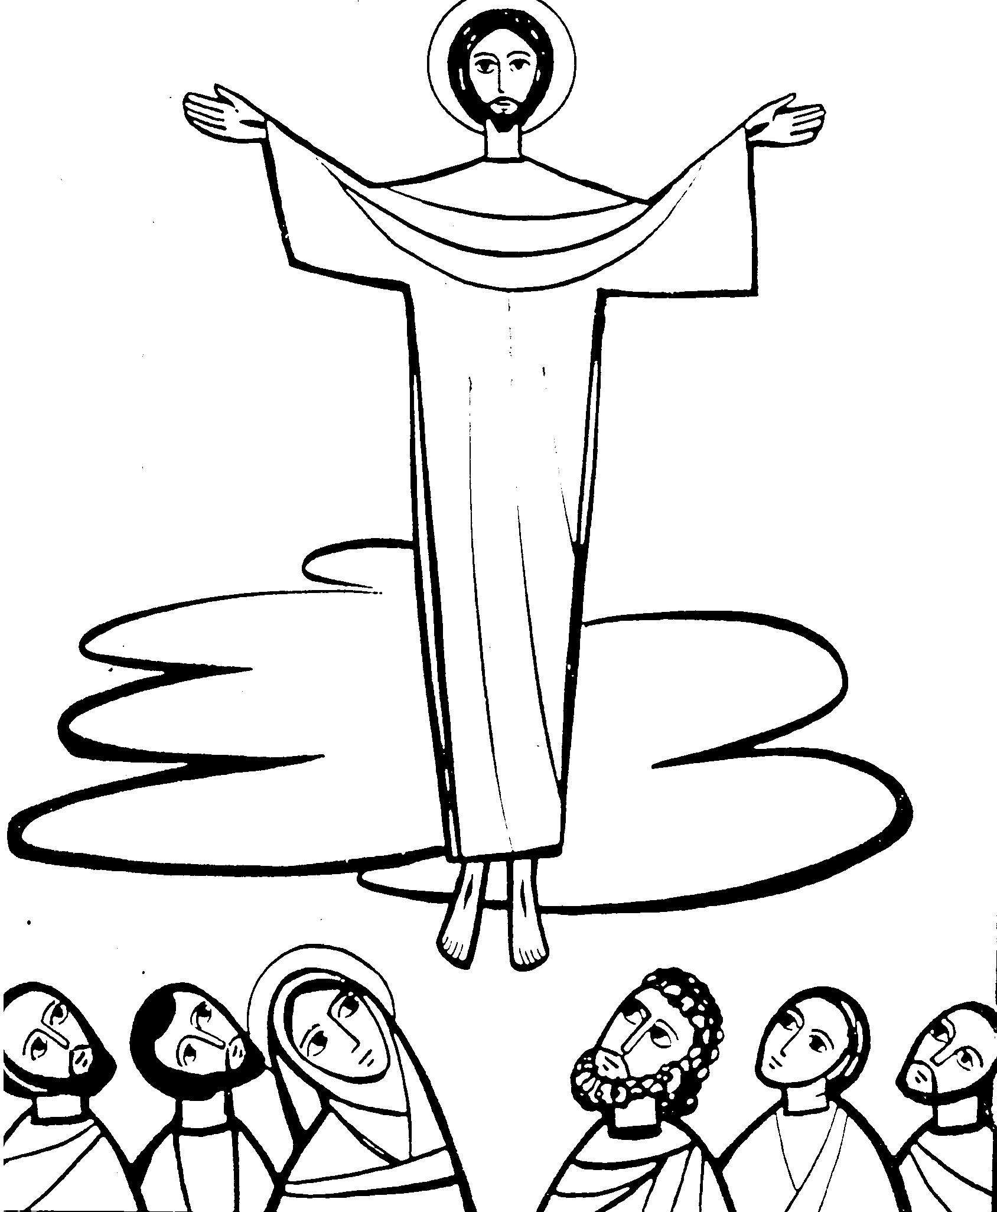Dvanácté zastavení
Vzkříšený Ježíš vystupuje do nebe

Když to pověděl, byl před jejich zraky vyzdvižen
a oblak jim ho vzal z očí.
Sk 1,9

Oslňující jas oblaku Boží přítomnosti bere učedníkům Ježíše z očí. Je to jediné známé loučení navzájem se milujících osob beze stopy zármutku. Dokonce, jak píše evangelista Lukáš, odcházejí učedníci z místa rozloučení s velkou radostí. Vědí, že On je s nimi. Tento klíč k radosti byl svěřen i nám.
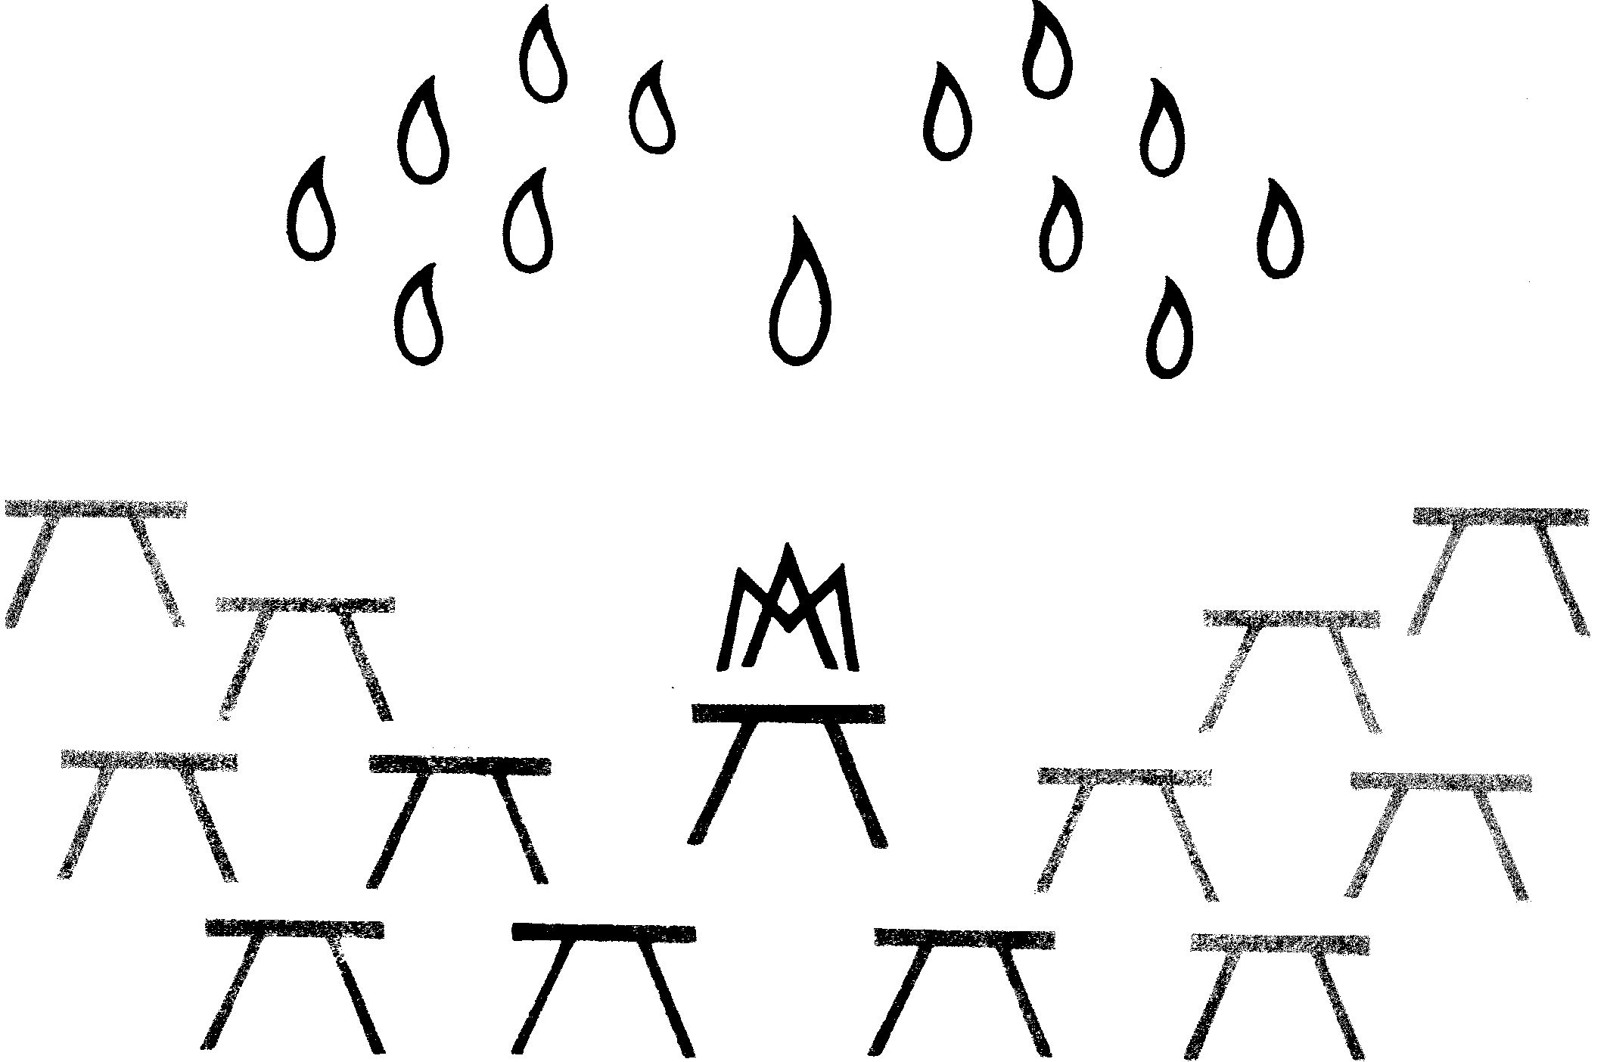

Třinácté zastavení
V očekávání Ducha Svatého spolu s Marií

Potom se apoštolové vrátili do Jeruzaléma z hory,
která se nazývá Olivová.
Je blízko Jeruzaléma, vzdálená jenom délku sobotní cesty.
A když přišli zase do města, vystoupili do hořejší místnosti,
kde bydleli Petr a Jan, Jakub a Ondřej,
Filip a Tomáš, Bartoloměj a Matouš, Jakub Alfeův,
Šimon Horlivec a Juda, Jakubův bratr.
Ti všichni jednomyslně setrvávali v modlitbách spolu se ženami,
s Ježíšovou matkou Marií a s jeho příbuznými.
Sk 1,12-14

Vstoupit do radostného o čekávání jedenácti apoštolů a dalších sester a bratří, kteří spolu s jeho matkou Marií čekají na slíbeného Ducha Svatého, může i každý z nás. Toto rodinné společenství formované jednomyslnou modlitbou je otevřené pro lidi všech dob už téměř dva tisíce let. Ježíšova slova „Proste, a dostanete“ jsou stále potvrzovanou zkušeností, kterou máme i my zakusit ve svém životě, abychom ji mohli věrohodně předávat dál.

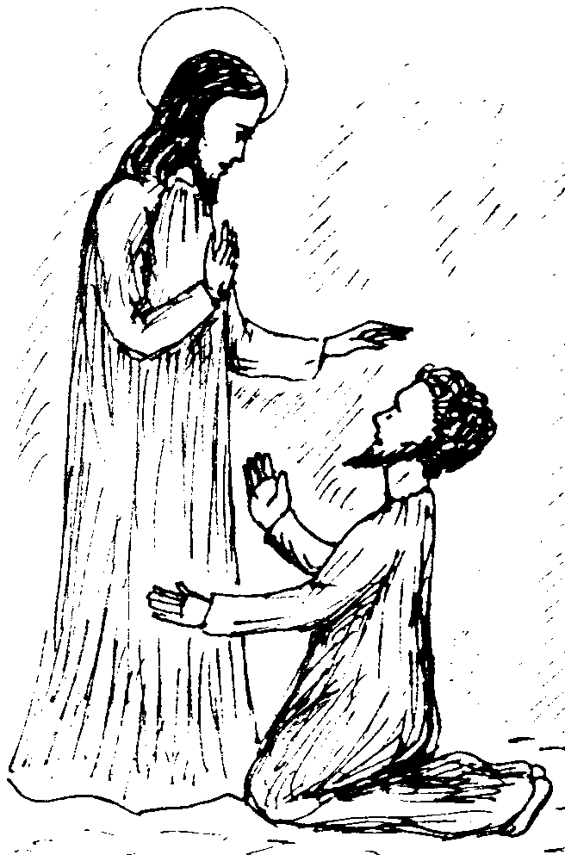Desáté zastavení
Vzkříšený Ježíš uděluje Petrovi primát

Zeptal se ho potřetí: „Šimone, synu Janův, miluješ mne?“
Petr se zarmoutil, že se ho potřetí zeptal: „Miluješ mne?“,
a odpověděl mu: „Pane, ty víš všechno – ty víš, že tě miluji!“ Ježíš mu řekl: „Pas moje ovce!“
Jan 21,17

Mít rád Krista, znamená přijmout poslání. K poslání si Bůh nevolí „dokonalé“. Má zálibu v těch, kteří vědí, že jsou hříšníky, ale mají jej rádi. Když v předešlém zastavení říká Jan Petrovi: Ten člověk na břehu je Pán, Petr jako jediný z učedníků skáče do vody, aby byl u něho první. A po krátké době mu Pán před svěřením nejvyššího poslání v církvi klade třikrát jedinou otázku: „Máš mne rád?“ Jak často ji kladl a klade i každému z nás?
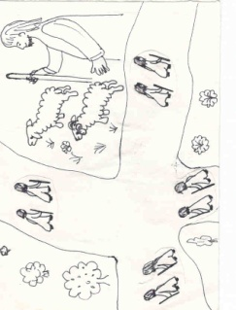
Jedenácté zastavení
Vzkříšený Ježíš vysílá učedníky
do světa

Ježíš k nim přistoupil a promluvil:
„Je mi dána veškerá moc na nebi i na zemi.
Jděte tedy, získejte za učedníky všechny národy,
křtěte je ve jménu Otce i Syna i Ducha Svatého
a učte je zachovávat všechno, co jsem vám přikázal.
Hle, já jsem s vámi po všechny dny až do konce světa.“
Mt 28,18-20

S vysláním k dalším lidem celého světa, blízkým i vzdáleným, s výzvou k životodárnému společenství s Kristem přijímají učedníci nejen ujištění o jeho moci, ale také o jeho blízkosti. Tato ujištění jsou nejradostnější jistotou, se kterou můžeme ve svém životě také počítat. Víme o ní a počítáme s ní?
Dva smutní a zklamaní muži odcházejí ze společenství ostatních. O nedávných událostech vědí všechno, ale absolutně nechápou vzájemné vztahy mezi tím, co vědí a jak to spolu souvisí. Nejsou jedinými, kdo mají v hlavě velký zmatek a ve zklamaném srdci pusto a prázdno. Neznámý cizinec na cestě uspořádává myšlenky v jejich hlavách a jejich srdce plní nadějí a úžasem. Není možné nechat jít dál toho, který večer mění v úsvit.
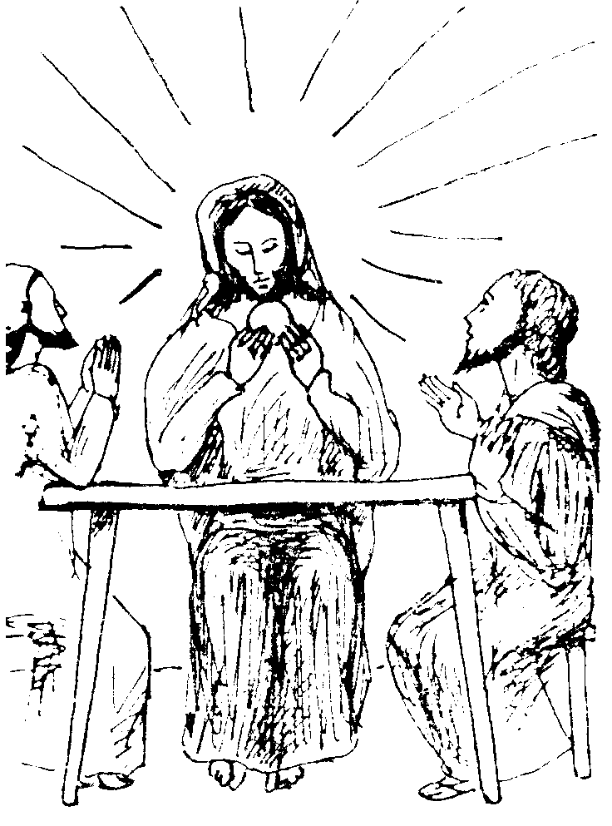
Páté zastavení
Vzkříšený Ježíš se dává poznat při lámání chleba

Když byl s nimi u stolu, vzal chléb, pronesl nad ním
požehnání, rozlámal ho a podával jim.
Vtom se jim otevřely o či a poznali ho. On jim však zmizel.
Lk 24,30-31

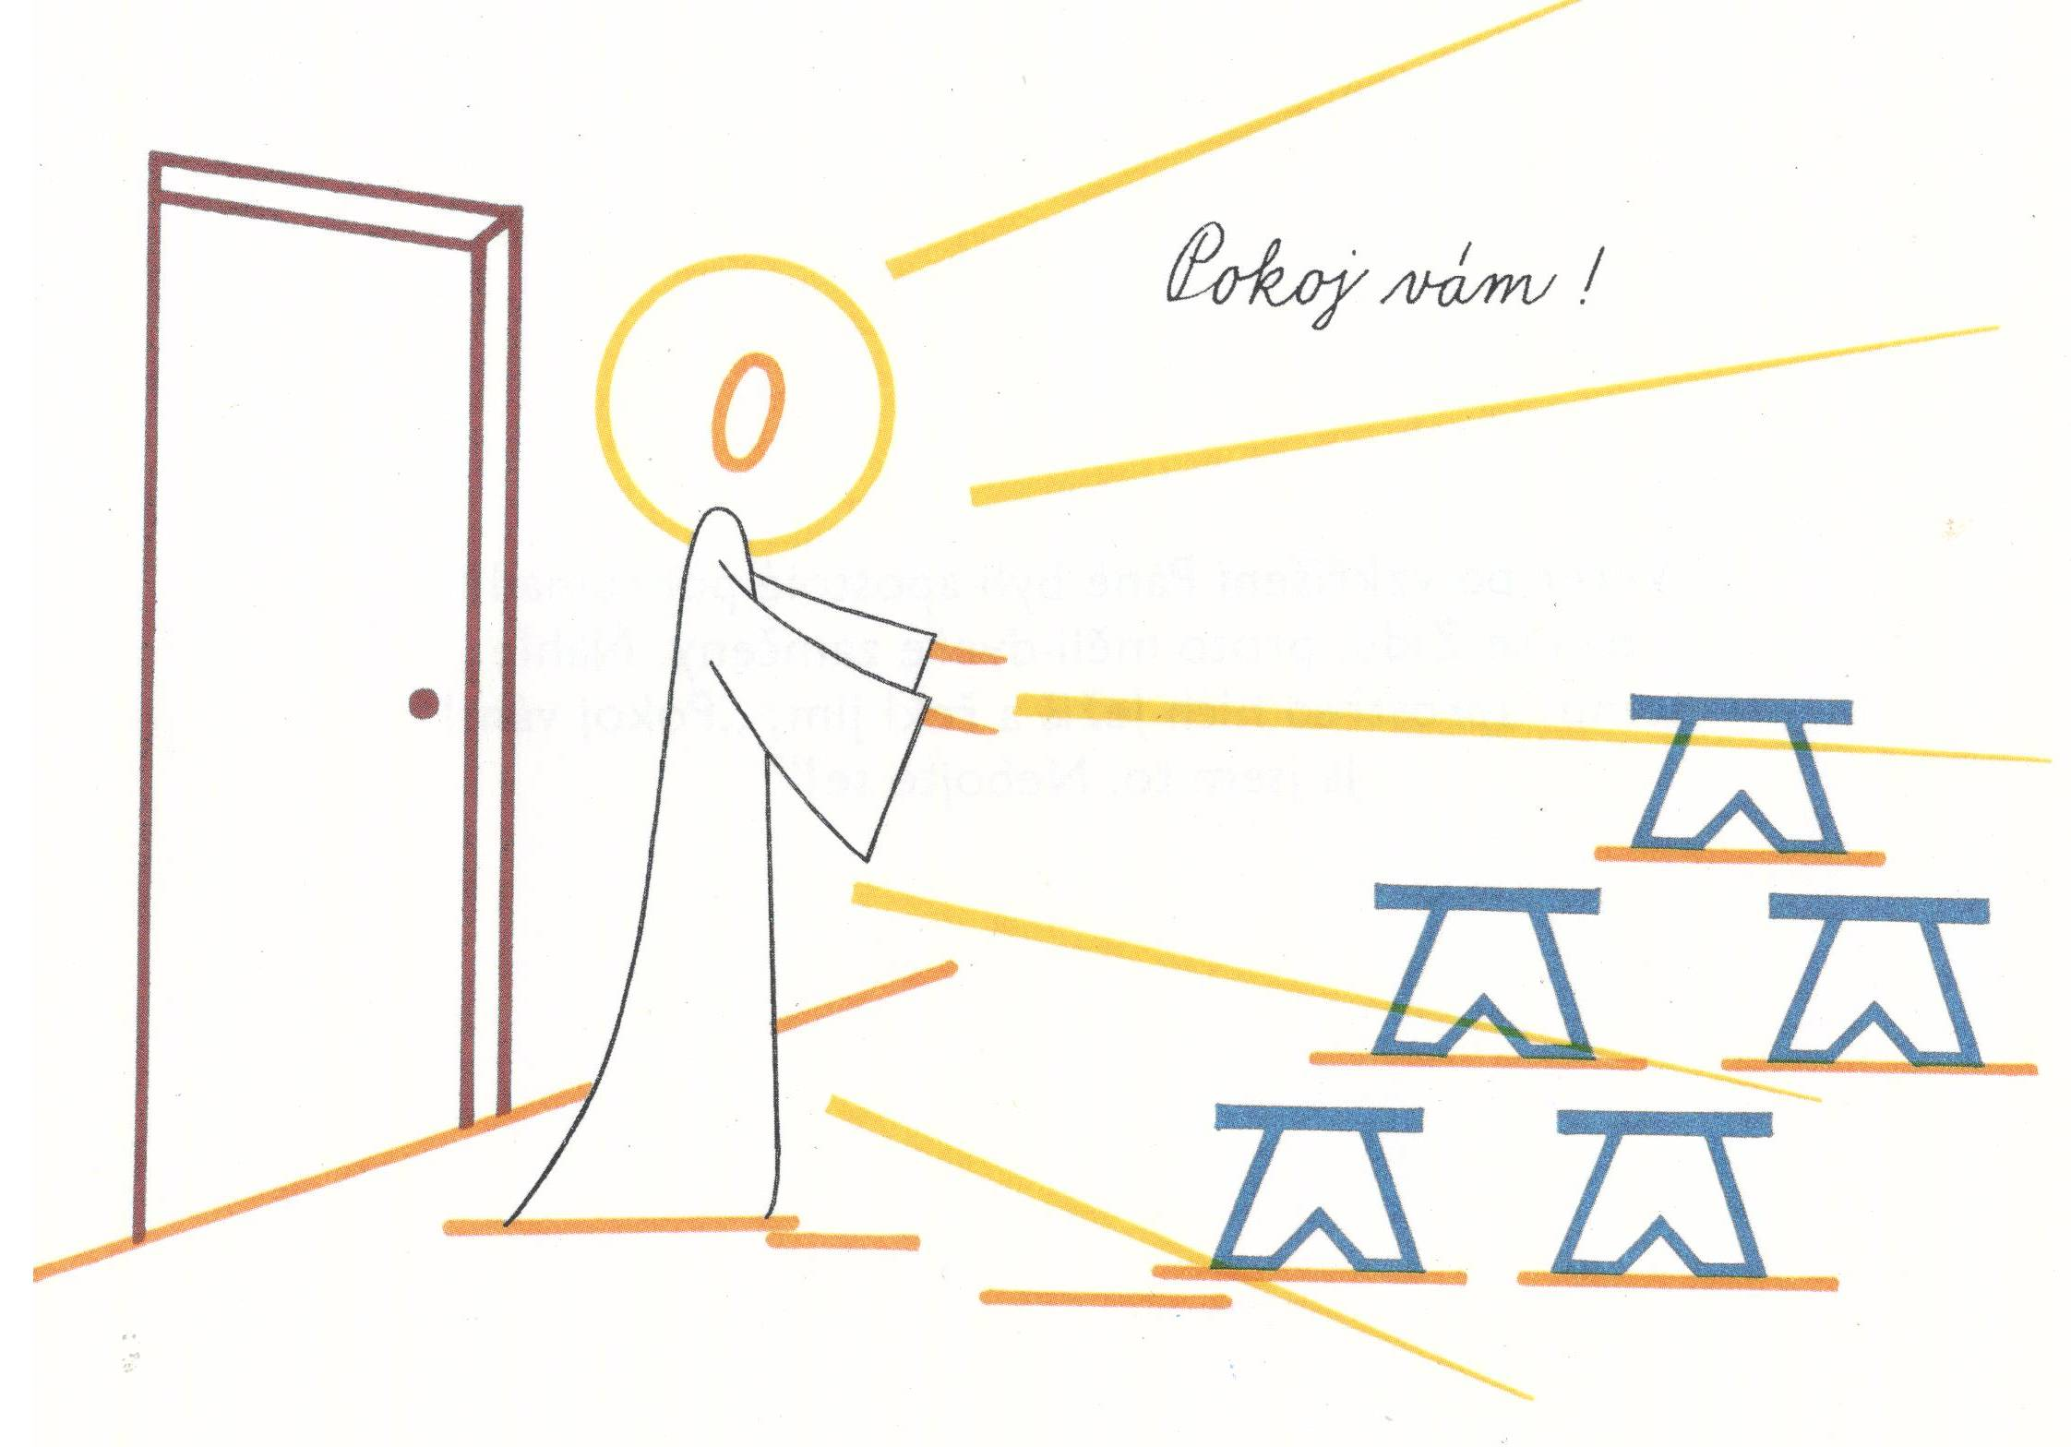 Po vysloveném díkůvzdání s přijímáním rozlámaného chleba se prožívaný večerní úsvit mění v jasný den. Ten, kdo se ztrácí jejich o čím, už není neznámý a dokonce jim ani nemusí říkat, co mají dělat. Učedníkům je to naprosto jasné. Ve světle radosti nového věku spěchají tmou zpět do společenství, ze kterého před několika hodinami utekli. A spěchají tam šťastni. Kolikrát na cestě asi odpočívali?

Šesté zastavení
Vzkříšený Ježíš se ukazuje učedníkům Pokoj vám

Když o tom mluvili, stál on sám uprostřed nich
a řekl jim: „Pokoj vám! (…)
Proč jste rozrušeni a proč vám v mysli vyvstávají pochybnosti? Podívejte se na mé ruce a na mé nohy: vždyť jsem to já sám! Dotkněte se mě a přesvědčte se:
duch přece nemá maso a kosti, jak to vidíte na mně.“
Lk 24,36.38-39
Pokoj vám! Tolikrát opakovaný pozdrav Vzkříšeného Krista vyjadřuje přání plnosti Božích darů nejen pro učedníky, ale pro lidi všech časů. Dotkněte se mne, není to sen, je to realita. Jako by Ježíš říkal i nám všem: „Dívejte se na mne a nebudete zmateni.“ Mohli učedníci slyšet něco krásnějšího? Mohl jsem něco krásnějšího v životě slyšet já?
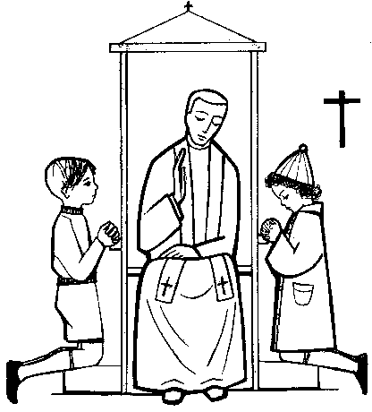

Sedmé zastavení
Vzkříšený Ježíš dává moc odpouštět hříchy

Navečer toho prvního dne v týdnu přišel Ježíš tam,
kde byli učedníci.
Ze strachu před židy měli dveře zavřeny.
Stanul mezi nimi a řekl: „Pokoj vám!“
Znovu jim řekl: „Pokoj vám.
Jako Otec poslal mne, tak já posílám vás.“
Po těch slovech na ně dech a řekl jim:
„Přijměte Ducha Svatého!
Komu hříchy odpustíte, tomu jsou odpuštěny,
komu je neodpustíte, tomu odpuštěny nejsou.“
Jan 20,19.21-23

Další důležitá událost prvního dne po sobotě, oné první neděle, která dává smysl všem ostatním nedělím. Po již známých slovech „Pokoj vám“ pověřuje Kristus učedníky stejně, jako byl on sám pověřený Otcem, aby v jeho jménu „odmocňovali“ zlo, tedy aby zlo zbavovali moci. Každý z nás ve zcela konkrétních selháních svého života zažil díky tomuto ustanovení velkou radost, úlevu i nový začátek. Připomeňme si to, děkujme a využívejme této možnosti.

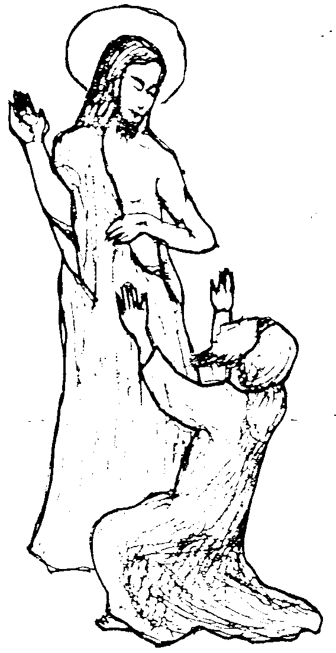Osmé zastavení
Vzkříšený Ježíš utvrzuje víru Tomáše

Potom vyzval Tomáše: „Vlož sem prst a podívej se na mé ruce, vztáhni ruku a vlož ji do mého boku,
a nebuď nevěřící, ale věřící“
Tomáš mu odpověděl: „Pán Bůh a Bůh můj!“
Jan 20,27-28

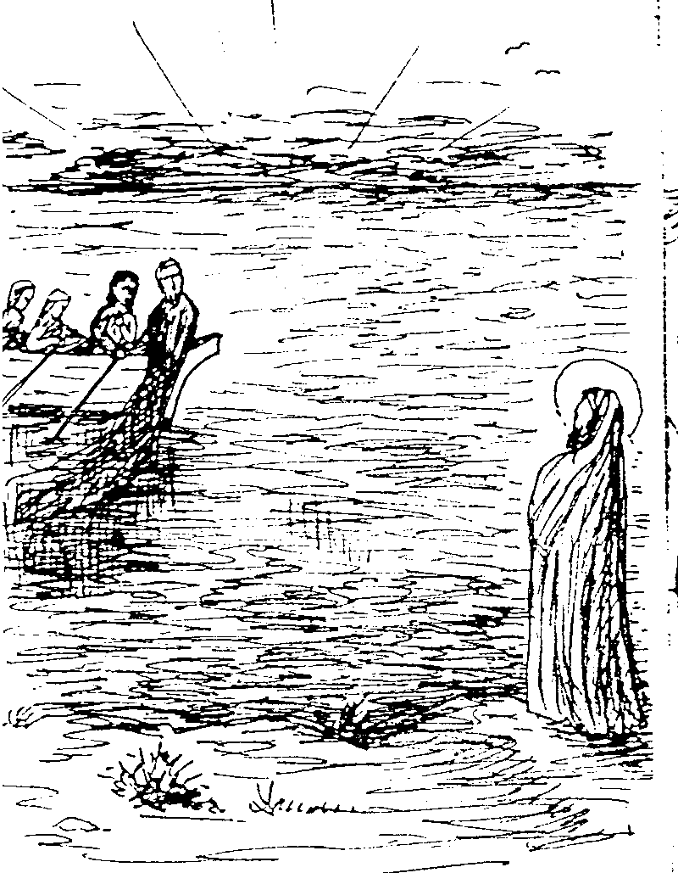 Hledající učedník, který pochybuje o pravdivosti radostné zvěsti, se touží přesvědčit sám. Jeho následná slova „Můj Pán a můj Bůh!“ jsou vrcholem Janova evangelia i správného učednictví. Tomáš jako první ze všech učedníků říká o Ježíšovi nejen „můj Pán“, ale také „můj Bůh“ (Elohim). A Ježíš jako by mluvil k nám, dodává: „Blahoslavení (neboli šťastní), kdo neviděli a přesto uvěřili.“

Deváté zastavení
Vzkříšený Ježíš se setkává se svými učedníky
u Tiberiadského jezera

Když už nastávalo ráno, stál Ježíš na břehu, ale učedníci nevěděli, že je to on. Ježíš se jich zeptal: „Dítky, nemáte něco k jídlu?“ Odpověděli mu: „Nemáme.“ On jim řekl: „Hoďte síť na pravou stranu lodi, a najdete.“ Hodili ji tedy, a nemohli ji už ani utáhnout pro množství ryb.
Jan 21,4-6

Celá scéna, v níž se snoubí syrová obyčejnost všednodenní práce s překvapující blízkostí Ježíše. Banální stereotyp prozařuje vznešeným světlem a každou maličkost jako stavební kámen začleňuje do stavby Božího království. Zkusme tuto událost prožít očima celou noc těžce a marně pracujících učedníků, kteří jsou fascinováni bohatým úlovkem i blízkostí svého Pána. Přijměme s nimi na začátku nového dne Ježíšovo pozvání na snídani.

